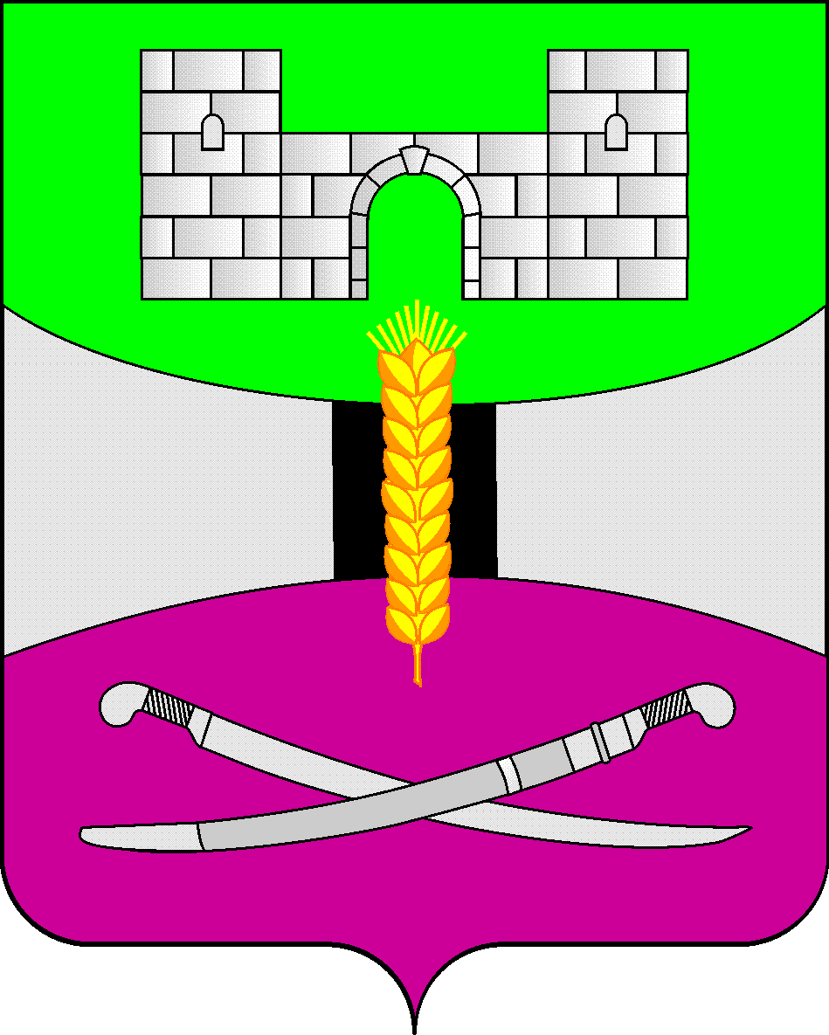

АДМИНИСТРАЦИЯ МУНИЦИПАЛЬНОГО ОБРАЗОВАНИЯ

ЩЕРБИНОВСКИЙ РАЙОН
ПОСТАНОВЛЕНИЕ

АДМИНИСТРАЦИЯ МУНИЦИПАЛЬНОГО ОБРАЗОВАНИЯ

ЩЕРБИНОВСКИЙ РАЙОН
ПОСТАНОВЛЕНИЕ
от 29.08.2024 | № 620
ст-ца Старощербиновская

Об учреждении стипендий главы
муниципального образования Щербиновский район
для лиц, проявивших выдающиеся способности,
в муниципальных учреждениях дополнительного
образования детей отрасли «Культура»

На основании Федерального закона от 6 октября 2003 года № 131-ФЗ «Об общих принципах организации местного самоуправления в Российской Федерации», Закона Краснодарского края от 2 июня 2006 года № 1035-КЗ «О поддержке лиц, проявивших выдающиеся способности, в Краснодарском крае», п о с т а н о в л я ю:
1. Учредить 7 ежемесячных стипендий главы муниципального образования Щербиновский район для лиц, проявивших выдающиеся способности, в муниципальных учреждениях дополнительного образования детей отрасли «Культура» в размере 1000 рублей каждая.
2. Утвердить Положение о стипендиях главы муниципального образования Щербиновский район для лиц, проявивших выдающиеся способности, в муниципальных учреждениях дополнительного образования детей отрасли «Культура» (приложение № 1).
3. Образовать экспертный совет по присуждению стипендий главы муниципального образования Щербиновский район для лиц, проявивших выдающиеся способности, в муниципальных учреждениях дополнительного образования детей отрасли «Культура» и утвердить его состав (приложение № 2).
4. Расходы производить за счет средств муниципальной программы муниципального образования Щербиновский район «Развитие культуры в муниципальном образовании Щербиновский район», предусмотренных в бюджете муниципального образования Щербиновский район.
5. Признать утратившими силу постановления администрации муниципального образования Щербиновский район:
от 2 декабря 2013 года № 714 «Об учреждении стипендий главы муниципального образования Щербиновский район для одаренных учащихся муниципальных образовательных учреждений дополнительного образования детей отрасли «Культура»;
от 24 сентября 2014 года № 476 «О внесении изменений в постановление администрации муниципального образования Щербиновский район от 2 декабря 2013 года № 714 «Об учреждении стипендий главы муниципального образования Щербиновский район для одаренных учащихся образовательных учреждений дополнительного образования детей отрасли «Культура»;
от 14 октября 2016 года № 580 «О внесении изменения в постановление администрации муниципального образования Щербиновский район от 2 декабря 2013 года № 714 «Об учреждении стипендий главы муниципального образования Щербиновский район для одаренных учащихся муниципальных образовательных учреждений дополнительного образования детей отрасли «Культура»;
от 23 сентября 2019 года № 473 «О внесении изменения в постановление администрации муниципального образования Щербиновский район от 2 декабря 2013 года № 714 «Об учреждении стипендий главы муниципального образования Щербиновский район для одаренных учащихся муниципальных образовательных учреждений дополнительного образования детей отрасли «Культура».
6. Отделу по взаимодействию с органами местного самоуправления администрации муниципального образования Щербиновский район (Терещенко) разместить настоящее постановление на официальном сайте администрации муниципального образования Щербиновский район.
7. Отделу муниципальной службы, кадровой политики и делопроизводства администрации муниципального образования Щербиновский район (Гусева) опубликовать настоящее постановление в периодическом печатном издании «Информационная бюллетень органов местного самоуправления муниципального образования Щербиновский район».
8. Контроль за выполнением настоящего постановления возложить на заместителя главы муниципального образования Щербиновский район И.С. Киселеву.
9. Постановление вступает в силу на следующий день после его официального опубликования.

Исполняющий полномочия главы
муниципального образования
Щербиновский район С.Ю. Дормидонтов

ПРИЛОЖЕНИЕ № 1

УТВЕРЖДЕНО
постановлением администрации
муниципального образования
Щербиновский район
от 29.08.2024 № 620

ПОЛОЖЕНИЕ
о стипендиях главы муниципального образования
Щербиновский район для лиц, проявивших выдающиеся
способности, в муниципальных учреждениях
дополнительного образования детей отрасли «Культура»

1. Общие положения

Стипендии главы муниципального образования Щербиновский район учреждаются в целях развития культуры и искусства, поддержки и поощрения одаренных учащихся муниципальных образовательных учреждений дополнительного образования детей отрасли «Культура», проявивших выдающиеся способности в учебной и творческой деятельности (далее – стипендии).
Претендентами на получение стипендий являются учащиеся муниципального бюджетного учреждения дополнительного образования детская школа искусств имени Стефана Стефановича Левенец с. Шабельское муниципального образования Щербиновский район, муниципального бюджетного учреждения дополнительного образования детская школа искусств имени Дмитрия Сергеевича Остривного станицы Старощербиновской муниципального образования Щербиновский район и муниципального бюджетного учреждения дополнительного образования детская художественная школа ст. Старощербиновской муниципального образования Щербиновский район (далее – школы), начиная с 3 класса, добившиеся выдающихся результатов в учебе и исполнительском творчестве.
Соискателями стипендии становятся победители, лауреаты и дипломанты международных, всероссийских, региональных, краевых и районных творческих конкурсов, олимпиад, выставок, фестивалей искусств профессиональной направленности. Обязательное участие соискателя не менее чем в 3 конкурсах зонального или краевого уровня. Стипендии присваиваются на конкурсной основе постановлением администрации муниципального образования Щербиновский район.
Основанием для присвоения стипендий является протокол экспертного совета по присвоению стипендий (далее - Экспертный совет).

2. Порядок выдвижения кандидатов

Выдвижение кандидатов осуществляется на собрании педагогического совета школы, в которой соискатель проходит обучение, с учетом творческих достижений каждого претендента при условии полной гласности.
На соискание стипендий школой представляются следующие документы:
анкетные данные (класс обучающегося учитывается по состоянию на конец учебного года);
ходатайство администрации школы;
представление (выписка из решения педсовета школы);
краткие характеристики (с указанием творческого пути, полного названия конкурса и места его проведения, выставки, призовых мест, наград);
копии грамот, благодарностей, дипломов, подтверждающих наличие званий лауреатов или дипломантов конкурсов, выставок, олимпиад, фестивалей или выписка из протокола конкурса, выставки, олимпиады или фестиваля;
согласие на обработку персональных данных.
Перечисленные документы заверяются директором школы и направляются в экспертный совет в одном экземпляре не позднее 15 августа текущего года. Документы оформляются на стандартных листах формата А-4 в компьютерной (машинописной) версии шрифтом размера № 14 через 1 интервал. Исправления в документах не допускаются.
Материалы, представленные позднее 15 августа текущего года или не оформленные в соответствии с требованиями настоящего Положения, Экспертным советом не рассматриваются.
Ответственность за своевременность представления и правильность оформления документов возлагается на администрации школ.
Количество претендентов, выдвигаемых на соискание стипендии, от школы должно составлять не более 5 учащихся.

3. Экспертный совет и процедура присуждения

Решение по рассматриваемым кандидатурам принимается большинством голосов присутствующих на заседании членов Экспертного совета. Члены Экспертного совета предварительно знакомятся с документами и материалами выдвигаемых на соискание стипендий кандидатов, рассматривают и отбирают кандидатуры обучающихся набравшие более высокий балл, согласно критериям, утвержденным протоколом Экспертного совета.
Заседание Экспертного совета проводится один раз в год. Ответственность за подготовку заседаний и ведение протоколов возлагается на секретаря Экспертного совета. Решение Экспертного совета оформляется протоколом.
На основании протокола Экспертного совета отделом культуры администрации муниципального образования Щербиновский район осуществляется подготовка проекта постановления администрации муниципального образования Щербиновский район.
Лицам, набравшим более высокий балл, вручают свидетельства о присуждении стипендий. Образец свидетельства утверждается приказом начальника отдела культуры администрации муниципального образования Щербиновский район. Вручение свидетельств стипендиатам осуществляется в форме торжественного мероприятия.

4. Порядок назначения и выплат стипендий

Стипендия выплачивается ежемесячно в сумме 1000 рублей каждому стипендиату. Стипендии присваиваются на весь учебный год, включая каникулярный период.
Стипендии выплачиваются независимо от любых дополнительных выплат по линии общего и среднего образования, а также установленных другими учреждениями, предприятиями, организациями, ассоциациями, творческими союзами, фондами, частными лицами.
Расходы, связанные с выплатой стипендии, процедурой торжественного вручения свидетельств, осуществляются за счет средств бюджета муниципального образования Щербиновский район, утвержденных на эти цели.

Начальник отдела культуры
администрации муниципального
образования Щербиновский район Г.Н. Григорьева

ПРИЛОЖЕНИЕ № 2

УТВЕРЖДЕН
постановлением администрации
муниципального образования
Щербиновский район
от 29.08.2024 № 620

СОСТАВ
экспертного совета по присуждению стипендий главы
муниципального образования Щербиновский район
для лиц, проявивших выдающиеся способности,
в муниципальных учреждениях дополнительного
образования детей отрасли «Культура»

Заместитель главы муниципального образования Щербиновский район (социальные вопросы), председатель экспертного совета;
начальник отдела культуры администрации муниципального образования Щербиновский район, заместитель председателя экспертного совета;
ведущий специалист отдела культуры администрации муниципального образования Щербиновский район, секретарь экспертного совета;
директор муниципального бюджетного учреждения дополнительного образования детская школа искусств имени Стефана Стефановича Левенец с. Шабельское муниципального образования Щербиновский район (по согласованию);
директор муниципального бюджетного учреждения дополнительного образования детская школа искусств имени Дмитрия Сергеевича Остривного станицы Старощербиновской муниципального образования Щербиновский район (по согласованию);
директор муниципального бюджетного учреждения дополнительного образования детская художественная школа ст. Старощербиновской муниципального образования Щербиновский район (по согласованию).

Начальник отдела культуры
администрации муниципального
образования Щербиновский район Г.Н. Григорьева

